**武汉大学计算机学院**

**本科生实验报告**

**计算机网络应用设计**

专 业 名 称 ：计算机技术与科学

课 程 名 称 ：计算机网络应用设计

团 队 名 称 ：六组

指 导 教 师 ：吕慧 讲师

团 队 成 员 一：陆知行(2019300003075)

二○二一年十一月

**郑 重 声 明**

本团队呈交的实验报告，是在指导老师的指导下，独立进行实验工作所取得的成果，所有数据、图片资料真实可靠。尽我所知，除文中已经注明引用的内容外，本实验报告不包含他人享有著作权的内容。对本实验报告做出贡献的其他个人和集体，均已在文中以明确的方式标明。本实验报告的知识产权归属于培养单位。

团队成员签名： 日期： 2021.11.7

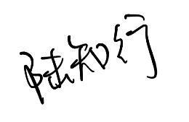

摘 要

实验是使学生熟悉网络规划与设计的基本知识和方法、掌握网络系统软件与应用软件开发的方法，能将所学的操作系统、数据库、软件工程、计算机网络等方面的知识集成到一起，规划、安装、调试实际网络系统、开发实际软件系统

实验设计主要遵循面向对象的设计模式，按照smtp pop3 协议建立连接和传输，socket实现，通过QT实现用户交互模块。

实验内容主要包括：简单的邮件系统，可以编写、发送、接收、阅读、删除

实验结论为通过本实验，掌握网络系统软件、网络应用软件的开发方法、开发平台的使用、与实际数据库的集成方法。是理论知识和动手能力的综合体现。

**关键词：**邮件系统 SMTP POP3

**目 录**

**1** **实验目的和意义**

1.1 实验目的 ………………………………………………………………………6

1.2 实验意义…………………………………………………………………………6

**2** **实验设计**

2.1 概述……………………………………………………………………………… 7

2.2 实验原理………………………………………………………………………… 7

2.3 实验方案………………………………………………………………………… 7

**结论** …………………………………………………………………………………… 9

3.1 程序主要界面及结果 …………………………………………………………… 9

3.2 程序源程序 ……………………………………………………………………… 10

**参考文献 ………………………………………………………………………………** 14

**1 实验目的和意义**

**1.1** **实验目的**

本实验是使学生熟悉网络规划与设计的基本知识和方法、掌握网络系统软件与应用软件开发的方法，能将所学的操作系统、数据库、软件工程、计算机网络等方面的知识集成到一起，规划、安装、调试实际网络系统、开发实际软件系统。

**1．1．1** **目的一：面向系统的软件开发**

本实验是使学生掌握网络系统软件的开发方法、开发平台的使用、与实际数据库的集成方法。用JAVA/ VC++/C＃完成FTP客户端、SMTP客户端、POP3客户端三个系统程序。

**1.1.2 目的二：面向网络应用的软件开发**

利用软件工程的方法，设计一个小规模的应用系统，与具体数据库连接起来，从用户界面设计、数据库设计到处理流程设计，最终完成系统的编程。本实验将用网上书店作为例子，要求实现基于Web的远程功能（Web页面）和后端管理功能。

**2.实验意义**

该实验是理论知识和动手能力的综合体现。通过本实验，掌握网络系统软件、网络应用软件的开发方法、开发平台的使用、与实际数据库的集成方法。

**2 实验设计**

**2.1 概述**

邮件系统（包括SMTP和POP3客户端）具有邮件编写、发送、接收、阅读、删除等基本功能。

**2.2 实验原理**

SMTP POP3 协议知识

MIME协议

QT的使用

**2.3 实验方案**

1.首先了解邮件发送传输的基本流程

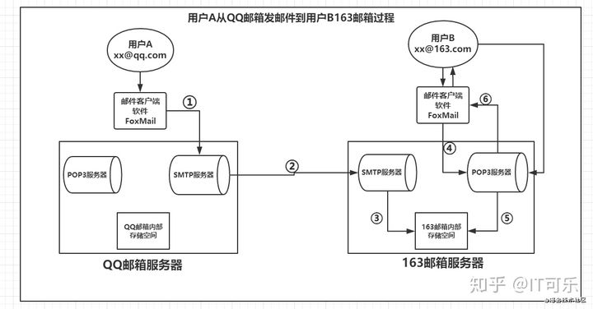

图示的六个步骤分别进行如下的说明：

①、用户A的电子邮箱为：xx@qq.com，通过邮件客户端软件写好一封邮件，交到QQ的邮件服务器，这一步使用的协议是SMTP,对应图示的①；

②、QQ邮箱会根据用户A发送的邮件进行解析，也就是根据收件地址判断是否是自己管辖的账户，如果收件地址也是QQ邮箱，那么会直接存放到自己的存储空间。这里我们假设收件地址不是QQ邮箱，而是163邮箱，那么QQ邮箱就会将邮件转发到163邮箱服务器，转发使用的协议也是SMTP，对应图示的②；

③、163邮箱服务器接收到QQ邮箱转发过来的邮件，也会判断收件地址是否是自己，发现是自己的账户，那么就会将QQ邮箱转发过来的邮件存放到自己的内部存储空间，对应图示的③；

④、用户A将邮件发送了之后，就会通知用户B去指定的邮箱收取邮件。用户B会通过邮件客户端软件先向163邮箱服务器请求，要求收取自己的邮件，对应图示的④；

⑤、163邮箱服务器收到用户B的请求后，会从自己的存储空间中取出B未收取的邮件，对应图示⑤；

⑥、163邮箱服务器取出用户B未收取的邮件后，将邮件发给用户B，对应图示的⑥；最后三步用户B收取邮件的过程，使用的协议是POP3;

2.其次了解关于邮件服务器

①、SMTP邮件服务器：用户替用户发送邮件和接收外面发送给本地用户的邮件，对应上图的第一、二步。它相当于现实生活中邮局的邮件接收部门（可接收普通用户要投出的邮件和其他邮局投递进来的邮件）。

②、POP3/IMAP邮件服务器：用户帮助用户读取SMTP邮件服务器接收进来的邮件，对应上图的第六步。它相当于专门为前来取包裹的用户提供服务的部门。

3.了解smtp pop3 IMAP的知识

①、**SMTP** 的全称是“Simple Mail Transfer Protocol”，即简单邮件传输协议。它是一组用于从源地址到目的地址传输邮件的规范，通过它来控制邮件的中转方式。SMTP 协议属于 TCP/IP 协议簇，它帮助每台计算机在发送或中转信件时找到下一个目的地。SMTP 服务器就是遵循 SMTP 协议的发送邮件服务器。   
　　SMTP 认证，简单地说就是要求必须在提供了账户名和密码之后才可以登录 SMTP 服务器，这就使得那些垃圾邮件的散播者无可乘之机。   
　　增加 SMTP 认证的目的是为了使用户避免受到垃圾邮件的侵扰。

②、**POP3**是Post Office Protocol 3的简称，即邮局协议的第3个版本,它规定怎样将个人计算机连接到Internet的邮件服务器和下载电子邮件的电子协议。它是因特网电子邮件的第一个离线协议标准,POP3允许用户从服务器上把邮件存储到本地主机（即自己的计算机）上,同时删除保存在邮件服务器上的邮件，而POP3服务器则是遵循POP3协议的接收邮件服务器，用来接收电子邮件的

③、**IMAP**全称是Internet Mail Access Protocol，即交互式邮件存取协议，它是跟POP3类似邮件访问标准协议之一。不同的是，开启了IMAP后，您在电子邮件客户端收取的邮件仍然保留在服务器上，同时在客户端上的操作都会反馈到服务器上，如：删除邮件，标记已读等，服务器上的邮件也会做相应的动作。所以无论从浏览器登录邮箱或者客户端软件登录邮箱，看到的邮件以及状态都是一致的。

4.了解MIME

互联网媒体类型（Multipurpose Internet Mail Extensions）是一种标准，用来表示文档、文件或字节流的性质和格式。在缺失 MIME 类型，或者浏览器认为资源设置了错误的 MIME 类型时，浏览器可能会通过查看资源来进行 MIME 嗅探，尝试可能的选项。

邮件正文内容在作为邮件传输的过程中，需要补充context-type subject=?gb2312?B MIME-Version: 1.0等内容

5.QT

跨平台的c++图形用户界面开发框架，用来实现用户的交互界面

学习QT的使用，阅读帮助文档，查找继承调用的关系，返回值，参数要求，做好宏定义，信号传输的先后顺序，内存释放

**结论**

**1. 程序主要界面及结果**

- 基本登陆界面

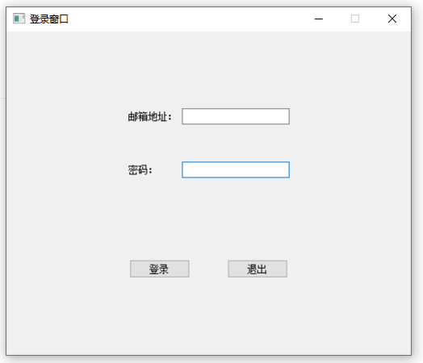

- 写信界面

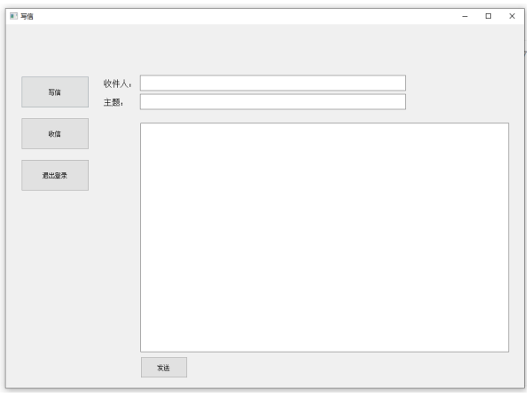

- 收信界面

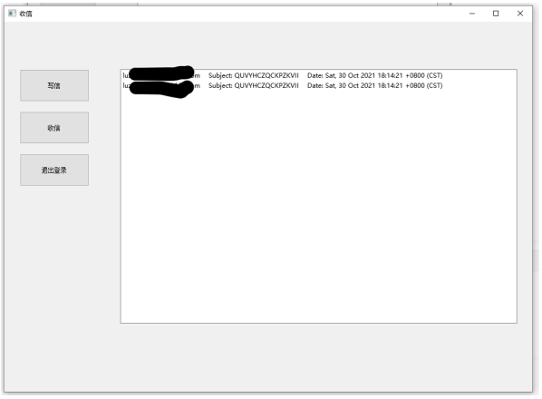

- 收信阅读界面

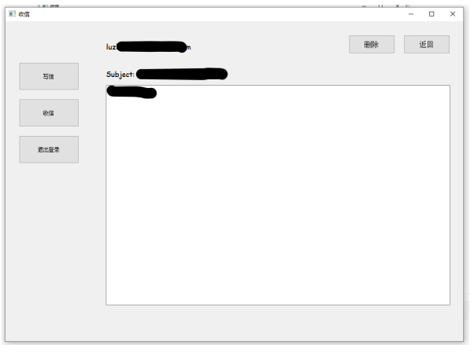

**2. 程序源程序**

由于文件较多较大，我已经把项目上传到Github，全部内容包括QT的实现以及smtp pop3传输的代码均由我一人独立完成

我在该网站的README.md做了比较详细的代码框架解释以及设计思路，并提供了最终的可执行程序可供直接执行测试

老师可在网页端浏览或者下载源代码

<https://github.com/learner-lu/email_system>

下面简要介绍我的设计思路

1. 需要三个界面，一个登陆界面，一个发送信件的界面，一个接收阅读信件的界面；在登陆界面判断用户名和密钥是否对应，如果正确则进入发信界面，否则警告
2. 发信界面可与收信界面相互切换，并且两者都可以退出回到登陆界面，方便后续进行pop3的登录

所以我设计了mainwindow ，包含两个sendwindow receivewindow的类指针，并且实现了界面的切换的函数，同时与按钮事件进行关联‘

关于smtp与pop3的连接方法，采用了c的socket库函数，smtp调用25端口，pop3调用110端口，源代码实现如下：

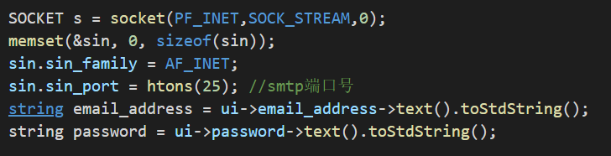

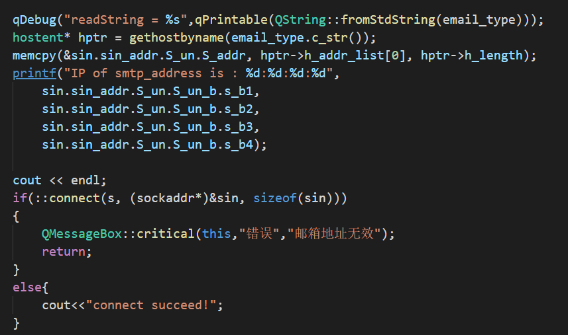

在写信的时候需要收集三个信息，收信方+主题+正文内容,其中除了收信方其他都可以为空字符串，将三个信息按照标准MIME格式发送信息，考虑到需要base64编码与收信过程中的解码，我找到了一个网上的base64的代码，已在源程序中标明出处，其中的boundary我使用的是V0hVLWx6eA==，为WHU-lzx的base64编码，然后发送即可

收信时有两个界面，一个是通过pop3发送list获取所有邮件，并将它们的简要信息展现在出来，另一个是阅读邮件的详细信息，并且两个子界面也能实现切换，这里我没有另外设计界面，采用了文本框、按钮控件的隐藏显示来实现；关于简要信息的提取我收集了发信方+主题+发信时间，采用的方式是依次遍历每一个邮件正文并且进行提取，提取的方式我没有很好的方法，我经过实验验证发现163、qq等主流邮件的发信格式与其他网站如leetcode，淘宝等发信格式并不相同，所以采用了c++的find函数进行查找关键字符串进行提取，源代码如下：

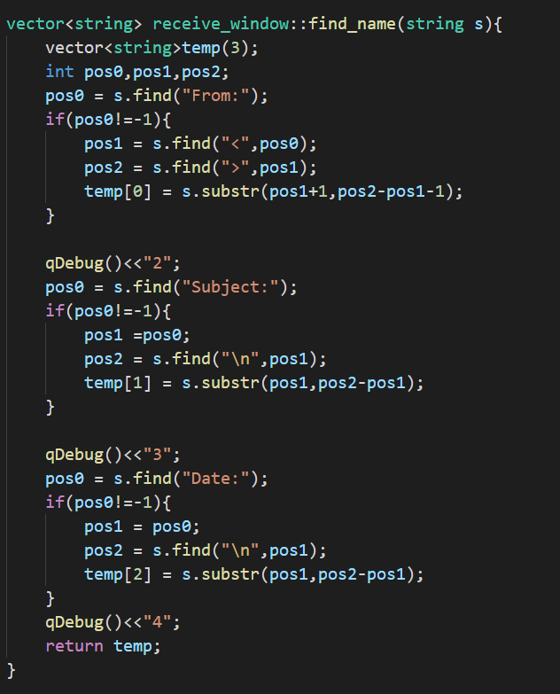

这种方式不是最佳的解决方式，但是由于实在是多变且无规律，我个人水平有限难以完美适应所有邮件格式的检索

同时，关于邮件正文的内容的解码，我的源代码实现如下：

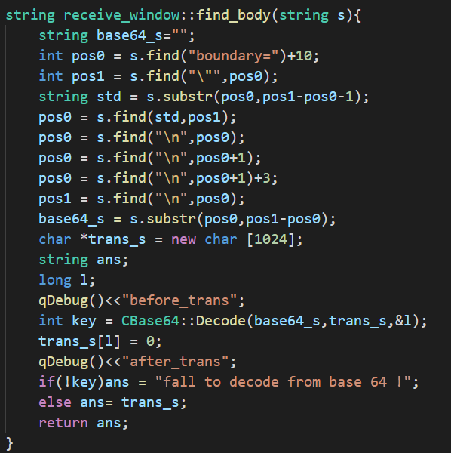

对于多数据包发送以及多段文本的发送无法解决

**参考文献**

[1] RFC1939 https://www.ietf.org/rfc/rfc1939.txt?number=1939

|  |
| --- |
| 【结论】：  实现了基本要求，熟悉了解了SMTP/POP3协议原理，并手动实现了一个邮件系统，完成了QT图形化界面 |
| 【小结】：  仍然存在诸多不足  1.MIME格式的邮件提取信息的部分为笔者自行实现，仅仅支持比较简单的邮件，如邮件基本文本传输，标题支持了汉语GBK编码，正文部分如果出现中文字符编码解码会出现base64加密乱码的情况，且如果是淘宝等大小网站发送的复杂邮件也可能会出现一些意料之外的问题。也不支持html、js等界面显示。  2.界面反复切换有时候也会出现卡顿或者进程崩溃等情况  **3.本项目消息缓冲区大小为10240b，如果某邮件(邮件消息实体部分)大小超过会造成缓冲区溢出的情况**  4.本项目的解决方案并不完美，正常来说应该把登录发送连接调入后台多线程并行，在文件信息处理的时候应该用正则表达式，程序内部的信息纠错完成了一部分，可能还会出现一些用户意想不到的输入导致的错误。也没有在发送邮件的时候进行os/sql注入防御，可能被恶意攻击。 |
| 指导老师评语及成绩 |
| 【评语】：  成 绩：  指导老师签名：吕慧  批阅日期：2021.12.15 |